Kismarja Község Önkormányzata Képviselő-testületének
7/2019.(IV. 30.) ÖR. sz. rendelete
a piac és vásártartás rendjéről szóló
13/2018.(IX. 27.) ÖR. számú rendelet módosításáról

Kismarja Község Önkormányzatának Képviselő-testülete az Alaptörvény 32. cikk (2) bekezdésében kapott eredeti jogalkotói hatáskörében, valamint Magyarország helyi önkormányzatairól szóló 2011. évi XLXXXIX. törvény 13. § (1) bekezdés 14. pontjában meghatározott feladatkörében eljárva a következőket rendeli el:

- §

A piac és vásártartás rendjéről szóló 13/2018.(IX. 27.) ÖR. számú rendelet (a továbbiakban: Rendelet) 1. § helyébe az alábbi rendelkezés lép:
„A rendelet hatálya kiterjed
- Kismarja Község Önkormányzata közigazgatási területén működő piacra, vásárra, és bizonyos ünnepekhez kapcsolódó alkalmi árusításra.
- minden olyan természetes és jogi személyre, akik a vásár- és piacteret használják és igénybe veszik.
2.§

- A Rendelet 3. § helyébe a következő rendelkezés lép:
„A piac típusa: élelmiszerpiac, valamint helyi kirakodóvásár.”

3.§
(1) Hatályát veszti a Rendelet 4.§-a.
(2) Hatályát veszti a Rendelet 5. §-a.
(3) Hatályát veszti a Rendelet 6. §-a.
(4) Hatályát veszti a Rendelet 7. §-a.
(5) Hatályát veszti a Rendelet 8. §-a.
(6) Hatályát veszti a Rendelet 1., 2., és 3. számú melléklete.

Záró rendelkezések
4.§

- Ez a rendelet 2019. április 30.-án kihirdetésre került.


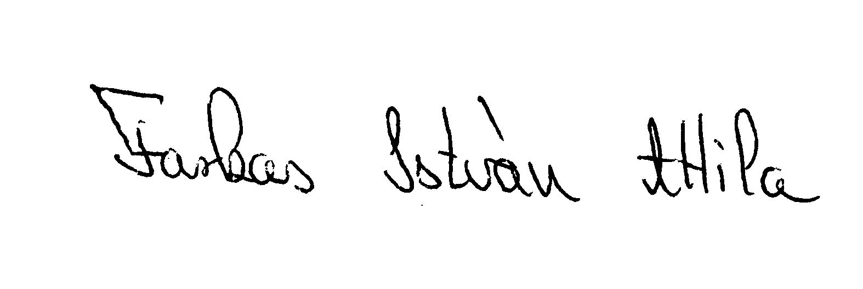
- Ez a rendelet a kihirdetést követő napon hatályát veszti.



Farkas István Attila Fekéné Tarcsi Csilla

